Datenmodelle MIKE URBAN

Datenmodell MOUSE
Das Datenmodell MOUSE bietet eine erste Übersicht über die Dialogfelder und die Datenstruktur in MIKE URBAN, die speziell für die Simulation mit dem MOUSE- und dem MIKE 1D-Berechnungskern erforderlich sind.
- Klicken Sie im PDF die blauen Überschriften an, um direkt auf die passende Wiki-Seite mit den weiteren Informationen zu gelangen.
- Die Verbindungen zwischen den einzelnen Felder stellen dar, wie diese zusammenhängen und durch welche Attribute sie verknüpft sind.
- In den seitlichen Spalten werden die wichtigsten Attribute der einzelnen Dialogfelder aufgelistet.
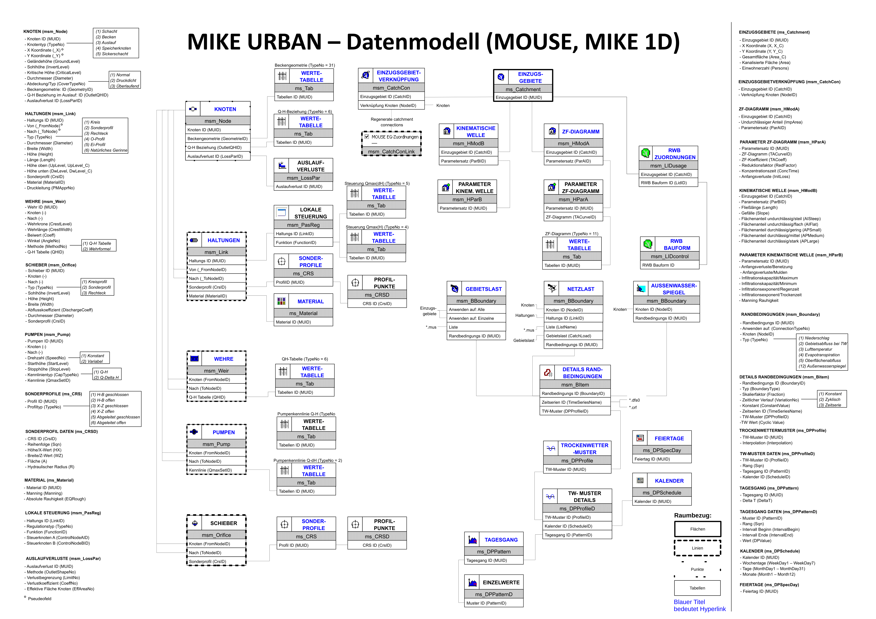

Datenmodell EPANET
Das Datenmodell EPANET bietet eine erste Übersicht über die Dialogfelder und die Datenstruktur in MIKE URBAN, die speziell für die Simulation mit dem EPANET Berechnungskern erforderlich sind.
- Klicken Sie im PDF die blauen Überschriften an, um direkt auf die passende Wiki-Seite mit den weiteren Informationen zu gelangen.
- Die Verbindungen zwischen den einzelnen Felder stellen dar, wie diese zusammenhängen und durch welche Attribute sie verknüpft sind.


